26.05.2020 TEMAT: ŚWIĘTY FRANCISZEK Z ASYŻU.
Szczęść Boże
Zapraszam Cię na katechezę o świętym Franciszku z Asyżu. Znajdziesz tą katechezę w katechizmie na stronie 122. Na początek jednak zwróćmy się słowami modlitwy Zdrowaś Maryjo do mamy Pan Jezusa
i naszej. To już ostatnie dni maja, miesiąca w szczególny sposób Jej poświęconego.
Modlitwa: Zdrowaś Maryjo… ,
zaśpiewaj jeszcze dla Maryi: https://www.youtube.com/watch?v=L69GYwqOiiQ
Przed wielu laty żył w słonecznych Włoszech, w pięknym mieście Asyżu, wesoły młodzieniec. Jego ojciec był bogatym kupcem i chłopcu niczego nie brakowało. Chętnie się bawił i przyjaciele lubili go. Nazywano go „Francuzikiem”, bo jego mama pochodziła z Francji. A „Francuzik” po polsku to po prostu Franciszek.
Gdy Franciszek dorósł postanowił zostać rycerzem. Wyruszył nawet na wojnę, ale gdy wrócił ciężko zachorował. Franciszek długo nie mógł odzyskać sił. Bardzo się zmienił. Wiele wędrował samotnie po okolicy. Szczególnie często przebywał w małym, zniszczonym kościele, gdzie modlił się gorąco pod krzyżem. Tam zrozumiał, że Jezus go woła i chce, aby służył Mu całym swoim życiem. 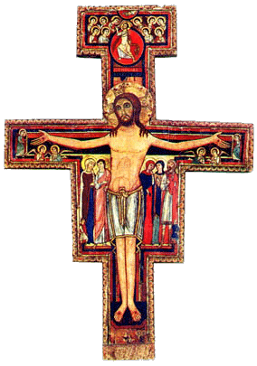 KRZYŻ ŚWIĘTEGO FRANCISZKA
Cały swój majątek rozdał ubogim. Został biedakiem. Zaczął żyć tak, jak uczy Pan Jezus. Nie podobało się to jednak rodzinie, dlatego się go wyrzekła. Do Franciszka przyłączyli się jednak jego przyjaciele. Opuścili swoje bogate domy, żyli tylko z tego, co otrzymali od ludzi. Wspólnie odbudowali kościół
i gorąco się modlili. Franciszek wędrował i głosił kazania. Nie tylko do ludzi. Nawet zwierzęta gromadziły się wokół niego, jakby rozumiały jego mowę. Franciszek traktował wszystkie stworzenia Boże: słońce, księżyc, gwiazdy, kwiaty, ptaki, ryby i inne zwierzęta jak swoje siostry i swoich braci.
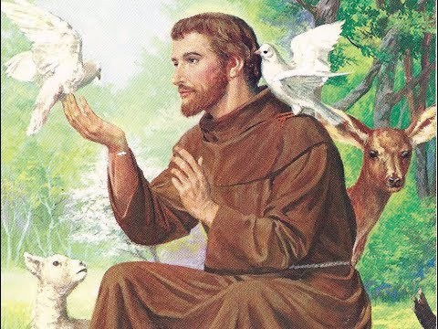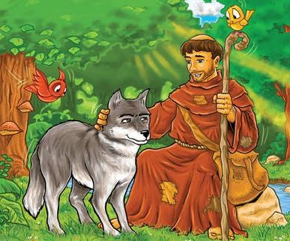
Od Świetego Franciszka możemy nauczyć się szanowania i kochania Boga oraz wszystkich Jego stworzeń. Święty Franciszku módl się za nami.
Możesz zobaczyć krótke filmiki o świętym Franciszku: wybrać jeden lub dwa. Jak znajdziesz więcej wolnego czasu lub w innym terminie jak zechcesz, zobacz pozostałe.
https://www.youtube.com/watch?v=rDWjqBONJic Święty Franciszek
https://www.youtube.com/watch?v=TayYW7Wu1_M Święty Franciszek i wilk z Gubio
https://www.youtube.com/watch?v=lJfZPBFFmLA Święty Franciszek i kwiaty
https://www.youtube.com/watch?v=wGXfhbjgGaw Święty Franciszek i trędowaty
https://www.youtube.com/watch?v=Re_mCcRrvao Wędrując ze Świętym Franciszkiem
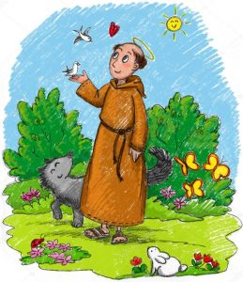
https://puzzlefactory.pl/pl/tagi/%C5%9Bw.+Franciszek możesz jeszcze ułożyć puzzle
W zeszycie:
Spotkanie z Bogiem  Święty Franciszek z Asyżu  Święty Franciszek uczy nas, jak być bliżej Boga.  Naśladując Franciszka w jego miłości do Boga  i stworzeń, naśladujemy Jezusa, Syna Bożego.  Miłość Franciszka nie ograniczała się tylko do ludzi.  Dla niego zwierzęta, kwiaty, słońce, gwiazdy, księżyc,  woda, ogień tworzyły wielką bratnią wspólnotę.  Wklej pokolorowany obrazek lub narysuj swoje ulubione zwierzątko. | 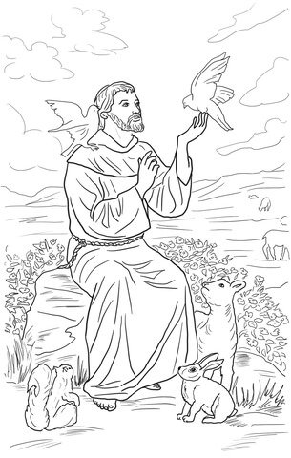
Modlitwa: Jako modlitwę wysłuchaj lub zaśpiewaj słowa litanii loretańskiej: https://www.youtube.com/watch?v=bgQmgiQGDsU&t=2s
lub pieśń Była cicha i piękna jak wiosna z początku katechezy.
Z Bogiem
28.05.2020 TEMAT LEKCJI: PRZYJMUJEMY DUCHA ŚWIĘTEGO.
Szczęść Boże. Mam nadzieję, że wszystko u Was w porządku, jesteście zdrowi a dni upływają Wam pomyślnie. Wiecie już o tym, o tym jak Pan Jezus Zmartwychwstały nie pozostawia nas samymi,
że jest wśród nas. Dziś usłyszymy o jeszcze jednej ważnej obietnicy, której dotrzymał Pan Jezus.
Modlitwa: W Imię Ojca i Syna i Ducha Świętego. Chwała Ojcu i Synowi i Duchowi Świętemu, jak była na początku, teraz i zawsze i na wieki wieków Amen.
Przeczytaj Słowo Boże: Otwórz katechizm, znajdziesz je w ramce na stronie 100 lub przeczytaj poniżej:
Pan Jezus powiedział: „ Ja będę prosił Ojca, a innego Pocieszyciela da wam, aby z wami był zawsze – Ducha Prawdy”.
Kto jest tym Pocieszycielem?
Duch Święty. Codziennie modlimy się w imię Ojca i Syna, i Ducha Świętego. Zostaliśmy ochrzczeni
w imię Ojca i Syna, i Ducha Świętego. To Pan Jezus podarował nam Ducha Świętego. Nazywamy Go Pocieszycielem.
Pan Jezus zesłał Ducha Świętego 10 dni po swoim Wniebowstąpieniu, czyli 50 dni po swoim Zmartwychwstaniu. Wielkanocy obchodzimy
Uroczystość Zesłania Ducha Świętego.
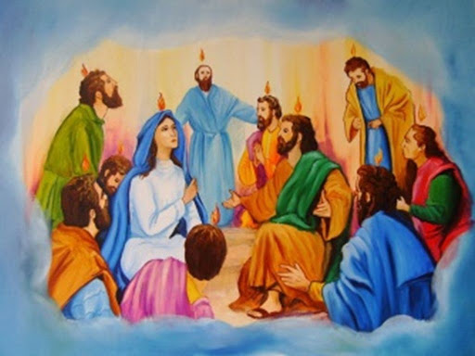
Ducha Świętego nikt nie może zobaczyć. Duch Święty jest niewidzialny, bo jest duchem. Ale o Duchu Świętym przypominają nam różne obrazy.
Jednym z nich jest gołębica, znak pokoju i łagodności. Duch Święty obdarza pokojem. My także mamy wprowadzać pokój wokół siebie.
Ale Duch Święty nie jest gołębicą.
Innym obrazem jest wiatr. Wiatru nie widzimy, wieje tam gdzie chce, nie wiemy skąd pochodzi i gdzie podąża. Poznajemy go po szumie i kołysaniu gałęzi. Wiatr to znak mocy i siły, a właśnie Duch Święty jest naszą mocą i siłą.
Ale Duch Święty nie jest wiatrem.
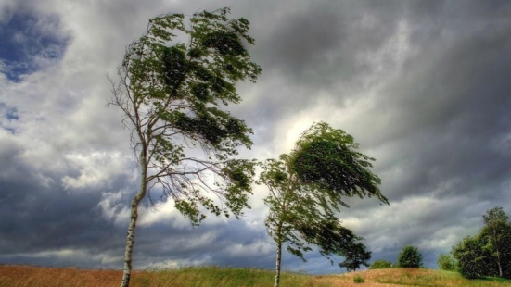 https://www.youtube.com/watch?v=19cSnDFEDUA
Ducha Świętego porównuje się również do płomienia. Dzięki płomieniom widzimy to co niewidoczne w ciemności. A dzięki Duchowi Świętemu pojmujemy to, czego sami nigdy byśmy nie zrozumieli. Duch Święty tak jak płomień daje poczucie ciepła i bezpieczeństwa.
Ale Duch Święty nie jest płomieniem.
Ducha Świętego nazywamy też Pomocnikiem. On pomaga nam poznawać Pana Jezusa i ufać Mu. Pomaga nam też w nauce.
Ducha Świętego nazywamy też Pocieszycielem, który pociesza nas i wzmacnia tak jak wzmacnia woda na pustyni. To on wzbudza w nas chęć pomocy i pocieszenia innych.
My także otrzymaliśmy Ducha Świętego podczas naszego chrztu. W kościele było cicho, nie latała gołębica i nie szumiał wiatr. Nie było wielkiego ognia. Ale Duch Święty naprawdę przyszedł do nas – Jego znakiem był płomień paschału i świecy chrzcielnej.
Jak nam pomaga Duch Święty Pocieszyciel?
Daje mądrość, odwagę , radość, sprawia, że dobrze się modlimy i kochamy Pana Jezusa…
A jak my możemy pocieszać innych i pomagać im?
Mogę się pobawić z młodszą siostrą lub bratem, mogę zjeść posiłek bez grymaszenia, mogę pomóc posprzątać mamusi… na pewno znajdziesz swój sposób, by pomóc lub pocieszyć kogoś.
Posłuchajcie:
Lubię jak mama owija mi palec, gdy się skaleczę.
Lubię, jak tata bierze mnie na ramiona, gdy stłukę kolano.
Wszyscy mnie pocieszają, gdy jest mi smutno i gdy mnie coś boli.
Chcę być pocieszycielem dla innych, jak Ty jesteś Nim dla mnie, Boże!
Jako modlitwę na zakończenie tej katechezy wysłuchaj piosenki: https://www.youtube.com/watch?v=awcWrqIf-7s
W zeszycie:
SPOTKANI Z BOGIEM
PRZYJMUJEMY DUCHA ŚWIĘTEGO.
Pan Jezus zesłał Ducha Świętego 10 dni po swoim
Wniebowstąpieniu. W 50 dni po Wielkanocy obchodzimy
Uroczystość Zesłania Ducha Świętego. Duch Święty jest
trzecią osobą Boską, daje mądrość, odwagę, radość, sprawia,
że dobrze się modlimy i kochamy Jezusa. Duch Święty jest
obecny w naszym życiu i pomaga nam od chrztu świętego
Bez Jego pomocy nic dobrego nie potrafilibyśmy zrobić.
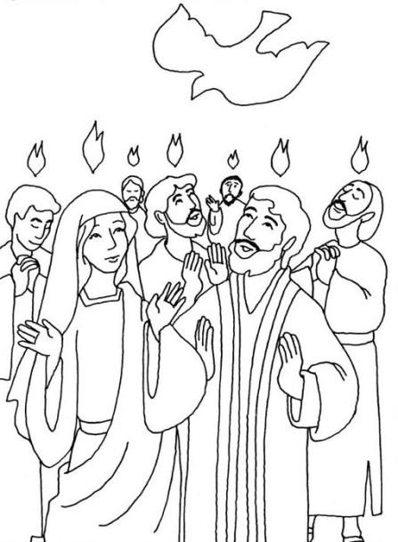
Wklej pokolorowany obrazek lub narysuj płomień lub gołębicę. Z Bogiem
katechetka

